Nr.2586 /25.01.2018

RAPORT
privind activitatea Casei Judeţene de Pensii VRANCEA în anul 2017

Pe parcursul anului 2017 principala preocupare a fost să se asigure, în condiţii optime, îndeplinirea obiectivelor stabilite prin organizarea, conducerea, gestionarea şi administrarea, eficientă şi în condiţiile legii, a integrităţii patrimoniului casei teritoriale de pensii.
Astfel, în calitate de ordonator terţiar de credite s-a urmărit execuţia obiectivelor şi realizarea indicatorilor de performanţă atât în direcţiile componente, respectiv Direcţia economică şi evidentă contribuabili şi Direcţia Stabiliri şi plăti prestaţii, cât şi activităţile din următoarele compartimente din subordine nemijlocită:
- audit;
- juridic, comunicare şi relaţii publice;
- informatică;
- resurse umane;
- expertiză medicală;
- accidente de muncă şi boli profesionale.
Totodata, s-au depus toate eforturile pentru o reprezentare obiectiva si competenta a casei teritoriale de pensii în relaţiile cu autorităţile statului, cu alte instituţii publice, cu organizaţiile teritoriale de pensionari, sindicate, patronate, presa etc.

DIRECŢIA STABILIRI ŞI PLĂTI PRESTAŢII

În anul 2017 activitatea desfăşurată în cadrul Direcţiei de stabiliri şi plăti prestaţii din cadrul Casei Judeţene de Pensii Vrancea a urmărit în mod deosebit îndeplinirea obiectivelor propuse prin realizarea indicatorilor specifici şi a atribuţiilor principale stabilite în fişa postului, întocmita în conformitate cu Regulamentul cadru de organizare şi funcţionare a caselor teritoriale de pensii, respectiv organizarea, coordonarea şi evaluarea activităţii compartimentelor:
- stabiliri prestaţii;
- pensii internaţionale;
- plăţi prestaţii.
In ceea ce priveste activitatea de stabilire, evidenţă şi plată a pensiilor, precum şi a altor drepturi de asigurări sociale, prin preluarea şi soluţionarea, în conditiile legii, a dosarelor de pensionare, verificarea acestora şi emiterea, în termenul prevăzut de lege, a deciziilor de admitere sau respingere a cererilor de pensionare;

Activităţi specifice compartimentului stabiliri prestaţii

Compartimentul stabiliri prestaţii din cadrul Casei Judetene de Pensii Vrancea are ca obiectiv principal aplicarea prevederilor Legii nr. 263 din 20.12.2010 privind sistemul unitar de pensii publice, coroborate cu Normele de aplicare a legii aprobate prin H.G. nr. 257 din 28.03.2011, cu modificarile şi completările ulterioare referitoare la:
- primirea, înregistrarea şi soluţionarea cererilor de înscrieri noi la pensie pentru următoarele categorii: pensie pentru limită de varsta, pensie anticipată, pensie anticipată parţială, pensie de invaliditate şi pensie de urmaş;
- primirea, înregistrarea şi soluţionarea cererilor de recalculare ori de revizuire a drepturilor de pensie, în condiţiile prevăzute de lege: recalculări prin adăugarea de stagii de cotizare realizate după pensionare, treceri din oficiu de la pensie de invaliditate, anticipata sau anticipata partiala la pensie pentru limită de vârstă, schimbări de grad de invaliditate, modificări numar de urmaşi, revizuiri din oficiu ale drepturilor de pensie, etc;
- primirea, înregistrarea şi soluţionarea cererilor de acordarea pensiilor de serviciu, precum şi actualizarea acestora cu respectarea actelor normative din domeniu;
- primirea, înregistrarea şi soluţionarea cererilor de acordarea indemnizatiilor, ajutoarelor lunare sau a altor drepturi prevăzute prin alte reglementării cu caracter special:
- Identificarea, in colaborare cu serviciul plati prestatii din cadrul directiei precum si a celorlalte compartimente din cadrul institutiei, a situatiilor de incompatibilitate dintre calitatea de pensionar si cea de persoana care realizeza venituri din activitati profesionale, situatii prevazute atat prin Legea nr. 263/2010 privind sistemul unitar public de pensii cat si de alte acte normative in vigoare (expl. Legea nr. 329/2009, Legea nr. 341/2004, Legea nr. 95/2006 etc.) asa cum au fost modificate si completate;
- Ducerea la indeplinire a masurilor dispuse prin actele de control incheiate cu ocazia verificarilor periodice efectuate atat de catre inspectorii din cadrul corpului de control al C.N.P.P. cat si de catre cei ai Curtii de Conturi a Romaniei – Camera de conturi Vrancea.

Statistica cererilor de înscriere la pensie şi a cererilor de recalculare

Având în vedere că pensia constitue cea mai importantă prestaţie de asigurări sociale acordată în cadrul sistemului public de pensii vom analiza în primul rând evolutia inscrierilor noi la pensie şi a modificarilor de drepturi în anul 2017, pe categorii de pensii, urmând să prezentăm ulterior şi evolutia celorlaltor activităţi specifice.

Cereri depuse si solutionate in temeiul Lg.263/2010 în perioada de referinţă
Tipul cererii | Nr. cereri depuse | Nr. cereri solutionate | Procent realizare
Limita de varsta | 1,822 | 1,682 | 92.32%
Pensie anticipata | 161 | 156 | 96.89%
Pens. anticip. partiala | 608 | 561 | 92.27%
Pensie de invaliditate | 988 | 860 | 87.04%
Pensie de urmas | 663 | 604 | 91.10%
Pensie de serviciu | 10 | 10 | 100.00%
Alte drepturi acordate prin legi speciale | 108 | 101 | 93.52%
Total cazuri noi | 4,360 | 3,974 | 91.15%
Modificari drepturi (recalculari, revizuiri, suspendari, incetari, TLV, la cerere sau din oficiu) | 6,114 | 5,274 | 86.26%
TOTAL GENERAL | 10,474 | 9,248 | 88.29%

Analizând datele privind solicitările de pensionare şi/sau recalculare a drepturilor din anul 2017 comparativ cu cele soluţionate, se poate constata realizarea obiectivului într-un procent de 88, 29 %, diferenţa până la 100 % reprezentând dosarele aflate în lucru, cu menţiunea ca acestea se încadrează în termenul prevăzut de lege pentru soluţionare.
Se impune a se face precizarea ca în cursul anului 2017 au fost soluţionate şi un număr de 645 cereri înregistrate şi nesoluţionate până la sfârşitul anului 2016.
Dosarele de pensionare şi/sau documentele anexate cererilor au fost prelucrate conform atribuţiilor specifice compartimentului, prin introducerea în aplicaţiile informatice a tuturor datelor necesare stabilirii/modificării drepturilor şi materializate în decizii de admitere sau respingere.
Precizăm că deciziile emise în toate cazurile soluţionate au fost expediate prin poştă cu confirmare de primire, cu excepţia cazurilor în care aceste decizii au fost solicitate de beneficiari direct la ghişeele instituţiei noastre, situaţie în care au fost înregistraţi şi au semnat de primire într-un registru special.
Pe tipuri de cereri, comparativ cu anul 2016, se constată o creştere destul de semnificativă atât a cererilor de înscriere la pensie (cazuri noi) cât şi a celor de modificări drepturi (recalculări, revizuiri, actualizări conform noilor prevederi legale etc.):

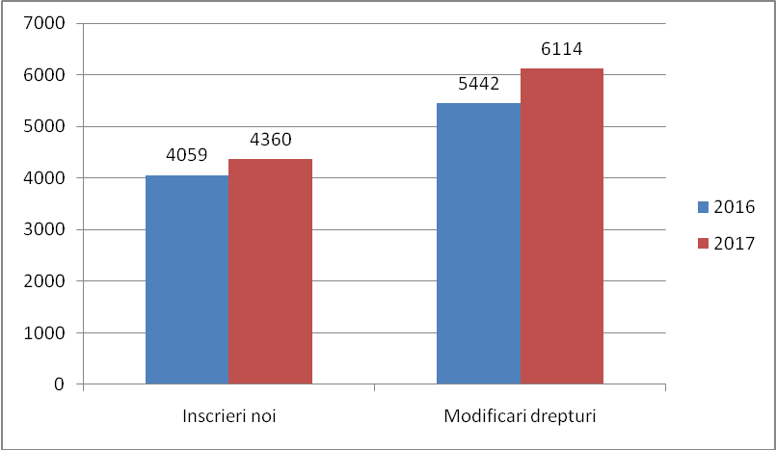

Din analiza comparativa a principalelor tipuri de prestatii solicitate la deschiderea drepturilor de pensii, cu acelasi an de referinta (2016), evolutia acestora este urmatoarea:

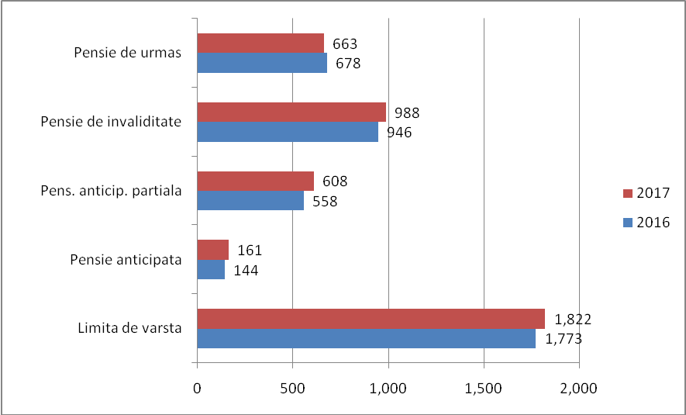

Totodata au fost inregistrate (din oficiu sau la cererea beneficiarilor, dupa caz) si cereri privind modificarea unor drepturi de pensie in baza modificarilor si/sau completarilor aduse legislatiei specifice pensiilor publice, in speta in ceea ce priveste aplicarea prevederilor urmatoarelor acte normative:
- Legea nr. 155/2016 pentru modificarea si completarea art. 56 si 57 din Legea nr. 263/2010 privind sistemul unitar de pensii publice referitoare la raportarea (pentru anumite categorii de beneficiari) a punctajelor anuale realizate la stagii diferite de cotizare;
- Legea nr. 192 din 7 iulie 2015 pentru completarea Legii nr. 263/2010 privind sistemul unitar de pensii publice referitoare la majorarea pentru anumite categorii de beneficiari a punctajelor realizate in grupe superioare de munca;
- Legea nr. 216 din 17 noiembrie 2017 pentru completarea articolului 65 din Legea nr. 263/2010 privind sistemul unitar de pensii publice referitoare la modificarea procentelor de penalizare pentru fiecare luna de anticipare.
Situatia cererilor inregistrate si solutionate in baza actelor normative mentionate este urmatoarea:

Actul normativ | Nr. cereri depuse | Nr. cereri solutionate | Procent realizare
Legea 155/2016 | 5 | 5 | 100.00%
Legea 192/2015 | 361 | 113 | 31.30%
Legea 216/2016 | 220 | 0 | 0.00%

Cauzele nesolutionarii in totalitate a acestor cereri de modificare a drepturilor sunt de natura obiectiva care tin de modificarea/completarea si/sau adaptarea algoritmilor de calcul din aplicatiile informatice utilizate la noile prevederi legale sau a unor situatii atipice intalnite in practica noastra curenta, anticipand ca, in cel mai scurt timp, pentru aceste situatii aflate in atentia echipei suport din cadrul CNPP vor fi gasite solutii tehnice astfel incat aceste cereri sa fie finalizate si solutionate favorabil.

In ceea ce priveste activitatea de solutionare a scrisorilor, reclamaţiilor, contestaţiilor şi sesizărilor adresate direct sau prin intermediul altor instituţii în legătură cu activităţile direcţiei conduse, la întocmirea de note de prezentare către conducerea Comisia Centrala de Contestatii din cadrul CNPP

In cadrul Directiei de stabiliri si plati prestatii au fost solutionate un numar de 301 petitii si/sau raspunsuri administrative avand ca obiect activitatea specifica directiei privind modul de stabilire si acordare a drepturilor reprezentand pensii, ajutoare si/sau indemnizatii sociale, cu precizarea ca raspunsurile administrative au fost date in majoritatea cazurilor pentru situatiile in care actele doveditoare prezentate fie au mai fost valorificate la stabilirea drepturilor de pensie, fie nu corespundeau din punct de vedere al legalitatii formei in care au fost prezentate.
. In cursul anului 2017 au fost inregistrate in registrul special un numar de 34 contestatii la deciziile de pensii emise in cadrul compartimentului stabiliri prestatii.

Contestatiile inregistrate la institutia noastra au fost transmise in totalitate spre solutionare la C.C.C. din cadrul C.N.P.P., unele dintre acestea fiind retrase ulterior de catre contestatari iar pentru altele au fost emise deja hotarari dupa cum urmeaza:

Nr. contestatii la 01.01.2017 | Contestatii inregistrate in 2017 | TOTAL | Contestatii retrase la cerere de catre contestatar | Contestatii solutionate de catre CCC a CNPP |  |  | Contestatii ramase de solutionat
 |  |  |  | TOTAL din care: | Favorabil contestatarului | Nefavorabil contestatarului | Contestatii ramase de solutionat
183 | 34 | 217 | 29 | 109 | 9 | 100 | 79
 |  |  | % solutii favorabile contestataruluii |  |  | 8.26%
 |  |  | % solutii nefavorabile ontestataruluii |  |  | 91.74%

Activităţi specifice compartimentului pensii internaţionale

Activitatea în acest domeniu a vizat:
- Organizarea, îndrumarea şi controlul compartimentului pensii internaţionale;
- Asigurarea aplicării, la nivel teritorial, a regulamentelor comunitare şi a acordurilor internaţionale din domeniul asigurărilor sociale, la care România este parte;
- Stabilirea pensiilor comunitare şi transmiterea formularelor Europene (E___RO);

În cadrul compartimentului pensii internaţionale în cursul anului 2017 au fost înregistrate un număr de 734 cereri privind stabilirea unor drepturi de pensie comunitară sau confirmarea stagiului de cotizare realizat în România, conform procedurilor prevăzute în regulamentele internaţionale, în speţă:
  - Regulamentul (CEE) nr. 1408/1971 referitor la aplicarea sistemelor de securitate socială salariaţilor, lucrătorilor independenţi şi membrilor familiilor acestora, care se deplasează în interiorul comunităţii
  - Regulamentul nr. 574/1972 care stabileşte modalităţile de aplicare a Regulamentului nr. 1408/1971
  - Instrucţiuni de aplicare a prevederilor Regulamentului Consiliului (CEE) nr. 1.408 din 14 iunie 1971 privind aplicarea regimurilor de securitate socială lucrătorilor salariaţi, lucrătorilor independenţi şi membrilor familiilor lor care se deplasează în interiorul Comunităţii şi ale Regulamentului Consiliului (CEE) nr. 574 din 21 martie 1972.
Ţările care au făcut obiectul solicitărilor cu ponderea cea mai mare din totalul celor înregistrate sunt: Italia, Spania, şi Germania şi, într-o măsură mai mică, Grecia, Austria, Franţa, Suedia, Ungaria, Israel, Moldova şi Cehia.

Statistica cererilor inregistrate in cursul anului 2017 si solutionate
Tipul cererii | Cereri inregistrate | Cereri solutionate | Procent realizare
Solicitare pensie comunitara, din care: | 471 | 238 | 50.53%
- pensie limita de varsta/anticipata/anticipata partial | 364 | 142 | 39.01%
- pensie de urmas | 7 | 6 | 85.71%
- pensie de invaliditate | 100 | 90 | 90.00%
Formulare Europene, din care: | 263 | 225 | 85.55%
- E205 certificare stagii de cotizare | 174 | 136 | 78.16%
- alte formulare de corespondenta | 89 | 89 | 100.00%
TOTAL | 734 | 463 | 63.08%

Totodată, pe lângă activităţile curente (activitate ghişeu, emitere formulare E001, E210, E211), în cursul anului 2017 au fost soluţionate, prin emitere decizii şi/sau certificare stagiu de cotizare, şi cereri înregistrate în anii anteriori (2014-2015), odată cu completarea dosarului cu documentele solicitate atât beneficiarilor, cât şi instituţiilor abilitate din statele membre.

Pe ansamblu, soluţionarea acestora s-a făcut cu respectarea termenelor prevăzute de lege, (termene care, prin natura activităţilor şi durată mare datorată timpului efectiv alocat corespondentei, sunt în general de câteva luni), principalele impedimente semnalate în instrumentarea acestor cereri fiind:
- Lipsa documentelor care atestă stagiul de cotizare anterior datei de 01 aprilie 2001 (carnet de muncă, alte acte justificative privind sporurile cu caracter permanent sau încadrarea în grupe de muncă etc.);
- Lipsa documentelor de identificare reală şi operativa a persoanei (în special a CNP-ului);
- Durata relativ mare necesară traducerii documentelor;
- Necunoaşterea de către solicitanţi a prevederilor legale în domeniu atât în ceea ce priveşte condiţiile minime obligatorii necesare deschiderii drepturilor – în ţara sau în străinătate – cât şi în ceea ce priveşte procedura efectivă şi documentaţia necesară;

Activităţi specifice compartimentului plăţi prestaţii

Având în vedere caracterul social caracteristic drepturilor acordate prin acest compartiment, s-a avut în vedere atât legalitatea platii acestora cât şi efectuarea la timp a plăţilor dat fiind impactul profund negativ asupra beneficiarilor datorat unor eventuale întârzieri sau, mai ales, neachitări drepturilor acestora.
În acest sens s-a urmărit organizarea eficienta privind operaţiunile referitoare la plata drepturilor, reţinerilor pe baza titlurilor executorii, reluarea, suspendarea, sistarea şi modificarea de drepturi, respectiv:
- Plata pensiilor şi a altor drepturi de asigurări sociale, prin conturi bancare sau de card;
- Asigurarea exportului prestaţiilor, în condiţiile legii şi convenţiilor încheiate în acest scop;
- Aplicarea întocmai a convenţiilor încheiate de CNPAS cu Compania Naţională Poşta Română S.A. şi instituţiile financiar - bancare, pentru plata pensiilor;
- Organizarea evidenţa taloanelor de pensie restituite lunar de poştă;
- Asigurarea confidenţialităţii datelor privind beneficiarii drepturilor;
- Organizarea evidenţei drepturilor pe suport de hârtie şi informatizat;
- Colaborarea indisolubilă şi intrinseca cu Direcţia Documente de Plată din cadrul CNPP;

Situaţia deciziilor comunicate la plata în sistem centralizat în anul 2017 se prezintă astfel (cu menţiunea că numărul cuprinde şi decizii înregistrate/emise în cursul anului 2016):

Tipul deciziei de pensie | Dosare comunicate la plata
Inscrieri noi | 4,083
Modificari drepturi | 5,673

Pe ansamblu se constată o bună colaborare între compartimentele stabiliri şi plăţi în scopul realizări sarcinilor prevăzute în regulamentul de organizare şi funcţionare a casei de pensii privind respectarea termenelor de soluţionare a cererilor şi petiţiilor participanţilor la sistemul public de pensii, deciziile privind stabilirea drepturilor de pensii emise fiind comunicate în general în timpul cel mai scurt posibil, funcţie de data transelor stabilite conform graficului transmis de Direcţia documente de plată din cadrul CNPP.

Pentru drepturile lunare înapoiate de R.A.Poşta Română S.A. ca neachitate, se întocmesc lunar evidenţe separate şi se descarcă sumele în fişele de evidenţă a drepturilor, urmând a fi achitate numai la cerere expresă a beneficiarilor sau reprezentanţilor legali.
Modalităţile de plată a acestora pot fi conform legii:
- recomunicare la Direcţia Documente de Plată prin borderouri de plăti restante;
- întocmirea documentaţiei necesare plăţii prin casieria proprie.

Alte activitati specifice: | Numar operatiuni comunicate
Comunicari pe transe retineri, modificari adrese, CNP, incetari cauza deces, suspendari, incetari etc | 14,098
Dosare venite prin transfer | 120
Dosare transferate | 257
Mandate communicate in alte judete | 40
Reordonantari pensii | 1,016
Plati drepturi prin mandate postale | 112
Comunicari pensii in conturi curente | 4,016
Adeverinte indemnizatii veterani | 209
Cereri desfiintare cont curent | 215
Numar dosare pentru care s-au scadentat certificate de viata | 90
Adeverinte pensionari (diverse) | 2,490
Numar documente supuse vizei CFP | 16,909

Întocmirea documentaţiilor necesare achitări prin casierie a unor drepturi
Plată prin casieria instituţiei este modalitate de plată folosită pentru plata ajutoarelor de deces în cazul decesului asiguratului sistemului public de pensii, al pensionarului sau al unui membru de familie aflat în întreţinerea asiguratului şi/sau pensionarului, în condiţiile prevăzute prin Legea nr.263/2010.
De asemenea prin casierie se mai achită drepturile cuvenite şi neîncasate sau neachitate până la decesul beneficiarului în condiţiile art. 120 din Legea nr.263/2010, iar în cazuri deosebite, cu aprobarea conducerii, drepturi necomunicate Direcţiei Documente de Plată sau drepturi înapoiate de R.A.Poşta Română S.A. ca neachitate şi descărcate în fişele de evidenţă a drepturilor băneşti.
Pentru plata efectivă prin casierie în cadrul compartimentului plăţi se întocmesc documentaţiile necesare şi se eliberează solicitanţilor dispoziţiile de plată vizate de controlul financiar preventiv şi semnate de conducerea unităţii.
Situaţia cazurilor pentru care sau întocmit dispoziţii de plată prin casierie în 2017 se prezintă astfel:

 | Ajutoare deces | Alte drepturi | Total
Numar | 3,766 | 415 | 4,181
Valoare (lei) | 11,426,230 | 190,000 | 11,616,230

Reţinerile din drepturile de pensie şi virarea către terţi a sumelor

Casa judeţeană de pensii în calitate de terţ poprit desfăşoară în cadrul compartimentului plăţi prestaţii activităţi privind poprirea drepturilor cuvenite beneficiarilor de pensii aflaţi în evidenţă în scopul recuperării şi virării către creditorii pensionarilor a sumelor ce li se cuvin, în condiţiile Codului de procedură civilă şi a Codului fiscal.
În realizarea acestui scop după primirea, înregistrarea şi verificarea condiţiilor de formă şi fond a titlurilor executorii, se calculează şi eşalonează ratele lunare în funcţie de cuantumul sumelor ce urmează a fi recuperate şi lunar suma reţinută din pensia debitorului se virează în conturile menţionate de creditori în titlurile executorii. Această activitate este urmărită permanent prin scadenţare, evidenţă şi controlul lunar al şoldurilor.
Astfel, în cursul anului 2017 au fost înfiinţate un număr de 1.255 popriri, la finele anului existând în evidenţele instituţiei noastre un număr de 2.212 titluri executorii în baza cărora au fost înfiinţate reţineri din drepturile de pensii.
Analizând natura titlurilor executorii se constată că acestea provin în ceea mai mare parte de la administraţiile financiare ale primăriilor comunale şi orăşeneşti care urmăresc încasarea taxelor şi impozitelor restante, urmate de cele trimise de executorii judecătoreşti reprezentând împrumuturi nerambursate la termen, cheltuieli de judecată, pensii de întreţinere, despăgubiri civile sau alte despăgubiri băneşti stabilite prin hotărâri judecătoreşti, şi nu în ultimul rând titlurile executorii trimise de A.N.A.F. în vederea recuperării de la pensionarii care realizează venituri lunare altele decât pensiile, a contribuţiei datorate şi neachitate conform legii asigurărilor sociale de sănătate.

Activitatea verificarea periodică a compatibilităţii dintre diferitele tipuri de pensii sau prestaţii, dintre acestea şi salariu precum şi îndeplinirea măsurilor dispuse prin actele de control încheiate

În cursul anului 2017 au fost întreprinse acţiuni de identificare reală a incompatibilităţilor prevăzute atât prin Legea nr. 263/2010 privind sistemul unitar public de pensii cât şi de alte acte normative în vigoare precum şi ducerea la îndeplinire a măsurilor dispuse prin actele de control încheiate cu ocazia verificărilor periodice efectuate atât de către inspectorii din cadrul corpului de control al C.N.P.P. cât şi de către cei ai Curţii de Conturi a României – Camera de conturi Vrancea,
O activitate prioritară a constituit-o şi în anul 2017 monitorizarea permanenta, în conformitate cu prevederile Ordinului nr. 27/2012 al Preşedintelui C.N.P.P., a situaţiilor de incompatibilitate (persoane cu venituri salariale conform declaraţiilor nominale şi/sau persoane fizice cu venituri din activităţi autorizate, conform deciziilor de impunere anuale);
De asemenea, s-a avut în vedere în continuare îndeplinirea măsurilor dispuse în Raportul de audit financiar al Curţii de Conturi Bucureşti, situaţia acţiunilor întreprinse şi a rezultatelor concrete realizate fiind transmise periodic la CNPP conform solicitărilor.

Astfel, pe parcursul anului 2017 au fost emise un număr de 266 decizii de debite reprezentând drepturi de pensii încasate necuvenit în valoare de 835.219 lei, valoarea totală a sumelor recuperate în cursul anului de referinţă fiind de 600.050 lei, astfel încât, la data de 31.12.2017 rămânând în evidenţele noastre un număr total de 330 debitori, valoarea totală a sumelor rămase de recuperat fiind de 1.053.342 lei.

Situaţia statistică evolutivă a dosarelor în plată în perioada 2012 - 2016 cu cele în plata la 31.12.2017

 | 2012 | 2013 | 2014 | 2015 | 2016 | 2017
Total Stat | 73,808 | 74,098 | 74,284 | 74,394 | 74,848 | 74,870
LV | 47,063 | 47,790 | 48,634 | 49,327 | 50,671 | 51,411
PAP | 1,514 | 1,413 | 1,308 | 1,252 | 1,154 | 1,243
PA | 150 | 238 | 321 | 339 | 307 | 314
INV | 9,278 | 9,088 | 8,792 | 8,689 | 8,329 | 8,089
Urmaşi | 10,071 | 9,991 | 9,894 | 9,744 | 9,447 | 9,238
Lg. speciale | 5,732 | 5,578 | 5,335 | 5,043 | 4,940 | 4,575
Total CAP | 15,705 | 14,522 | 13,254 | 12,034 | 10,956 | 9,774
LV CAP | 13,898 | 12,899 | 11,794 | 10,756 | 9,801 | 8,777
INV CAP | 83 | 42 | 39 | 27 | 25 | 19
Urmaşi CAP | 1,724 | 1,581 | 1,421 | 1,251 | 1,130 | 978
Total veterani | 4,561 | 3,978 | 3,463 | 2,948 | 2,481 | 2,026
TOTAL | 94,074 | 92,598 | 91,001 | 89,376 | 88,285 | 86,670

Din punct de vedere statistic, comparativ cu anii anteriori (2012-2016), se constată la pensionarii din sectorul de stat o creştere a numărului iar la cei proveniţi din fostul sector cooperatist agricol o reducere (având în vedere că înscrierile noi a persoanelor care au desfasurat activitate exclusiv in acest sector precum si trecerile la limita de varsta din oficiu a pensionarilor aflati deja in plata unor drepturi de invaliditate, se fac conform prevederilor Legii nr.263/2010).
De asemnea se diminueaza in mod drastic numarul veteranilor de razboi si a vaduvelor veteranilor de razboi, diminuare cauzata in mod evident de cresterea mortalitatii in randul acestor categorii de persoane datorata varstei inaintate.
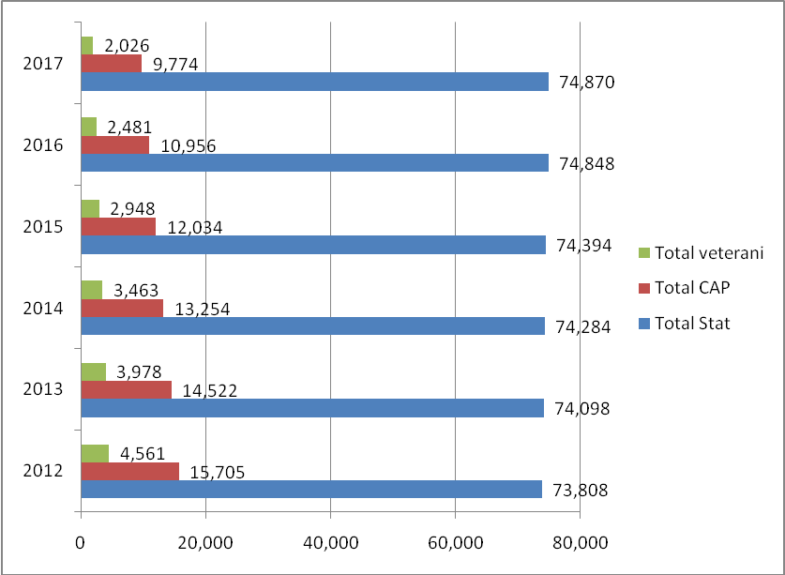
Prezentam mai jos evolutia in perioada 2012 – 2017 pe categorii si tipuri de pensii si alte drepturi prevazute de legi speciale, aflate in plata la finele fiecarui an din perioada mentionata:
- PENSIONARI DE STAT

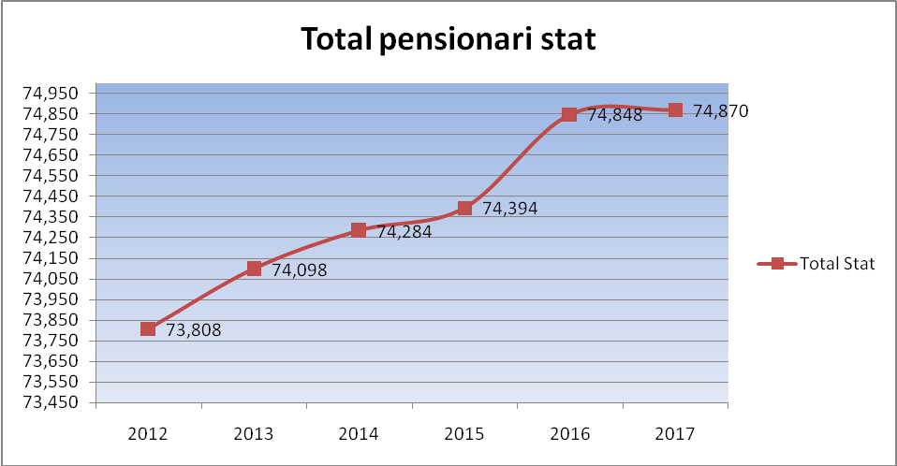
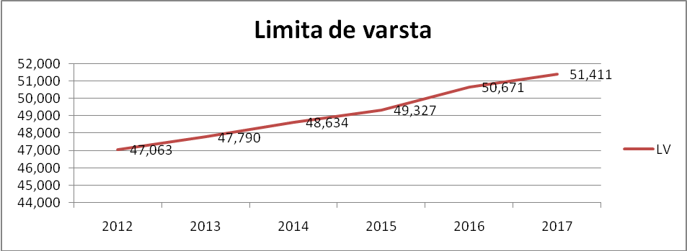
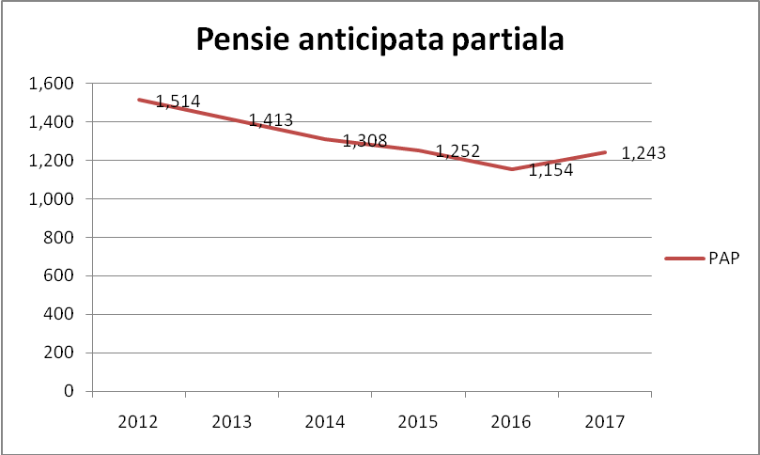

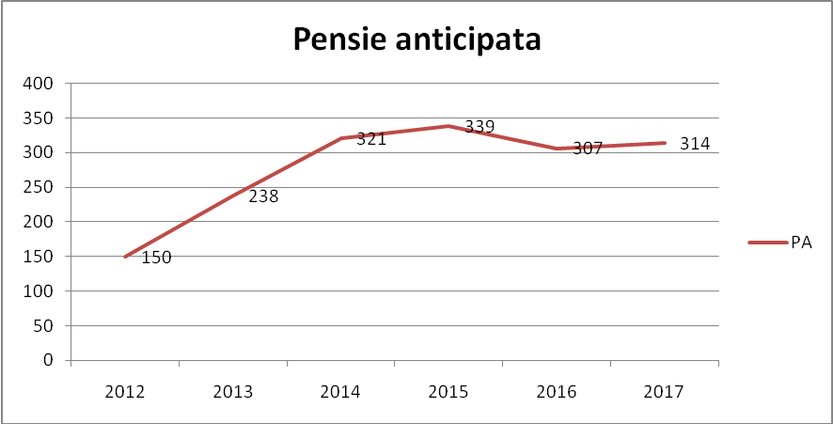
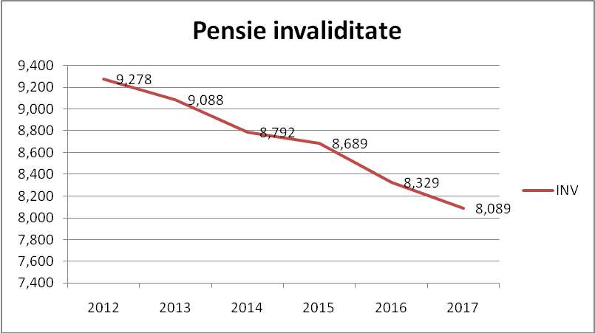
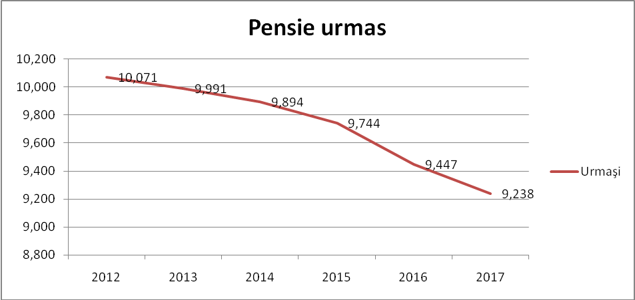
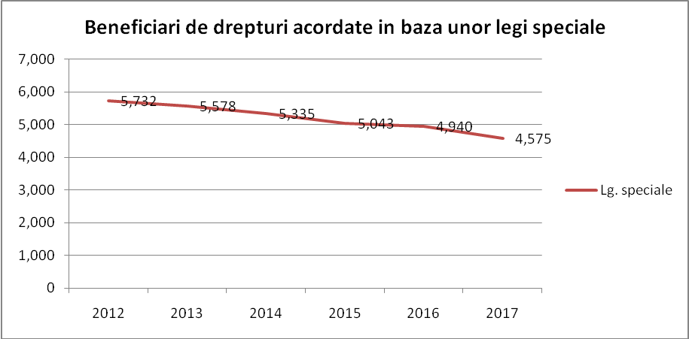

- PENSIONARI AGRICULTORI

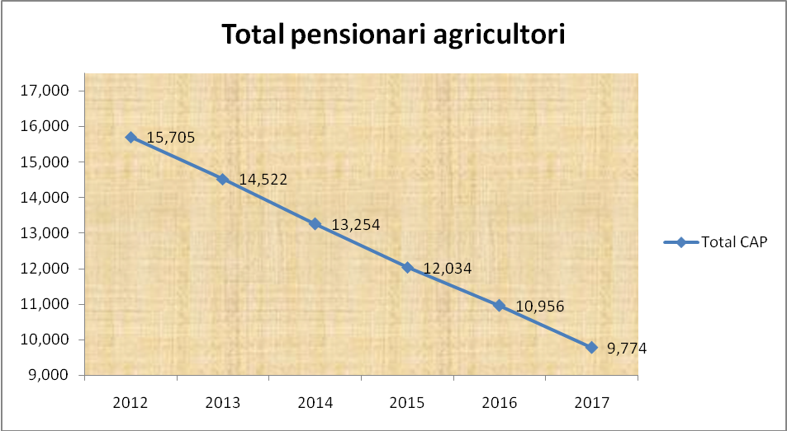
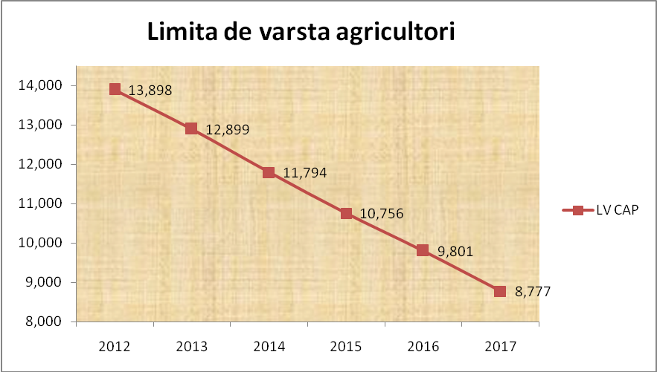

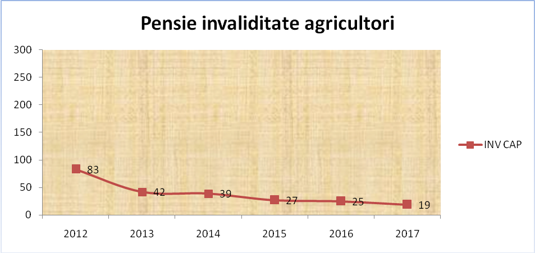

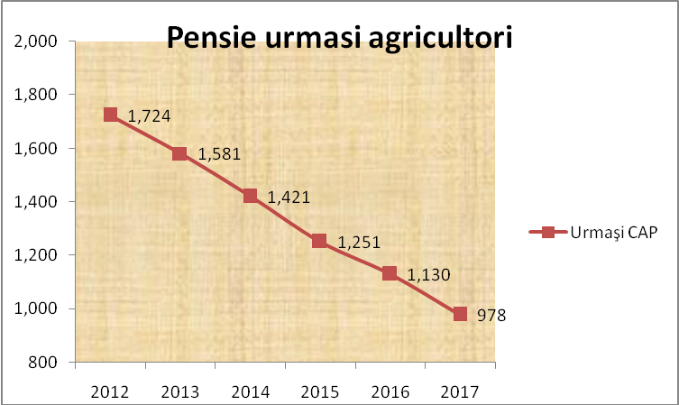

- VETERANI SI VADUVE DE VETERANI:
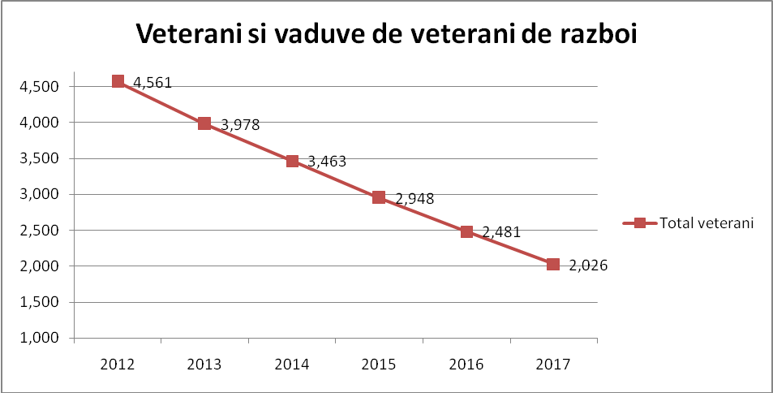

Mentionam ca un numar mare de persoane beneficiaza, pe langa pensii, si de alte drepturi prevăzute de legi speciale, pe langa acestia regasindu-se si un numar de persoane care beneficiaza exclusiv de pensii de serviciu, ajutoare, indemnizaţii şi rente lunare astfel incat, la data de 31.12.2017 Casa Judeţeană de Pensii Vrancea gestiona veniturile lunare a unui număr de 86.721 beneficiari.
Plata drepturilor cuvenite beneficiarilor aflati in evidentele institutiei noastre s-a efectuat atat prin posta, cat si in cont curent, situatia numarului de beneficiari defalcata pe cele doua forme de plata la nivelul lunii decembrie 2017 fiind urmatoarea:

Cod CTP | Denumire CTP | TOTAL BANCI |  |  | TOTAL POSTA | POSTA + BANCA
Cod CTP | Denumire CTP | Decembrie |  |  | TOTAL POSTA | POSTA + BANCA
Cod CTP | Denumire CTP | Numar benef. ale caror drepturi se achita prin Banci | Pondere fata de CNPR | Pondere fata de total beneficiari (CNPR+Banci) | Decembrie | Decembrie
391 | VRANCEA | 27,800 | 47.18% | 32.06% | 58,921 | 86,721
 | TOTAL | 27,800 | 47.18% | 32.06% | 58,921 | 86,721

Pe categorii de bugete din care se suporta cheltuielile cu plata acestora, situatia numarului de beneficiari la luna decembrie 2017 era urmatoarea:
Cod Ctp | Denumire CTP | Luna de raportare | Beneficiari de prestatii -Bugetul de Asigurari Sociale de Stat- (BASS) | Beneficiari de prestatii -Fondul de Accidente de Munca si Boli Profesionale- (FAMBP) | Beneficiari de prestatii -Bugetul de Stat- (BS) | - TOTAL - Beneficiari de prestatii
391 | VRANCEA | 31/12/17 | 67,126 | 115 | 50,453 | 117,694

De asemenea, in ceea ce priveste exportul prestatiilor in strainatate pentru beneficiarii cu domiciliul sau resedinta actuala in alte state decat Romania, precizam ca la sfarsitul anului 2017 situatia platilor prin CITIBANK era urmatoarea:

CITI Decembrie 2017
Cod CTP | Denumire CTP | Sume de plata | Din care de la: |  | Numar pensionari
Cod CTP | Denumire CTP | Sume de plata | BAS | BS | Numar pensionari
391 | VRANCEA | 82.570 | 79.125 | 3.445 | 94

Totodata, la nivelul institutiei noastre beneficiaza de ajutorul anual de incalzire acordat in baza Legii nr. 44/1994 un numar de 278 persoane, plata acestor ajutoare, in cuantum de 370 lei/ persoana, in conformitate cu prevederile HG 872/2013, totalizand suma de 102.860 lei, astfel:
Numărul beneficiarilor de ajutor anual de incalzire cf. Legii 44/1994 la nivelul lunii decembrie 2017 (valoare calculata pentru ajutor anual = 370 lei/ben)
CTP | JUDET | Numar beneficiari ajutor anual | Din care: |  | Total valoare ajutor anual | Din care:
CTP | JUDET | Numar beneficiari ajutor anual | Beneficiari ajutor anual cu plata cont | Beneficiari ajutor anual plata CNPR | Total valoare ajutor anual | Valoare ajutor anual plata cont | Valoare ajutor anual plata CNPR
391 | VRANCEA | 278 | 0 | 278 | 102.860 | 0 | 102.860

Beneficiarii de indemnizatia sociala prevazuta de OUG nr. 6/2009 si modalitatile de plata a acesteia, la nivelul lunii decembrie 2017, au fost dupa cum urmeaza:

- Pensionari de stat
CASA JUDETEANA DE PENSII | Nr. Beneficiari Indemnizatie Sociala | din care: |  | Valoare Indemnizatie Sociala | din care: |  | Valoare medie acordata
CASA JUDETEANA DE PENSII | Nr. Beneficiari Indemnizatie Sociala | plata prin mandat la posta | plata prin conturi curente | Valoare Indemnizatie Sociala | plata prin mandat la posta | plata prin conturi curente | Valoare medie acordata
VRANCEA | 16.591 | 13.199 | 3.392 | 3.206.194 | 2.537.968 | 668.226 | 193
- Pensionari agricultori:

CASA JUDETEANA DE PENSII | Nr. Beneficiari de indemnizatie sociala | din care: |  | Valoare indemnizatie sociala acordata | din care: |  | valoare medie pensie sociala acordata
CASA JUDETEANA DE PENSII | Nr. Beneficiari de indemnizatie sociala | plata prin mandat la posta | plata prin conturi curente | Valoare indemnizatie sociala acordata | plata prin mandat la posta | plata prin conturi curente | valoare medie pensie sociala acordata
VRANCEA | 4.293 | 4.035 | 258 | 486.226 | 460.033 | 26.193 | 113

În ceea ce priveşte arhivarea, conservarea şi păstrarea dosarelor de pensii şi a celorlalte documente rezultate din activitatea direcţiei conduse având în vedere spaţiul restrâns de care dispunem, datorită faptului că în acelaşi sediu îşi desfăşoară activitatea încă două instituţii (Agenţia Judeţeană de Plăţi Prestaţii Sociale Vrancea şi A.J.O.F.M.- Agenţia Locală Focşani) s-a luat măsura transferării spre păstrarea în condiţii optime a unui număr de peste 7000 dosare de pensii pasive pe baza unui contract de prestări servicii.
De asemenea, situaţiile întocmite precum şi raportările periodice s-au realizat la termenele şi în condiţiile stabilite.
În cursul anului 2017 s-au iniţiat o serie de acţiuni pentru creşterea eficienţei şi eficacităţii activităţilor desfăşurate în cadrul compartimentelor din subordine prin implementarea unor aplicaţii informatice (cum ar fi de exemplu evidenta tuturor cererilor înregistrate în cadrul direcţiei stabiliri şi plăti prestaţii prin intermediul aplicaţiei DOMINO, întocmirea în sistem informatizat a mandatelor poştale AR şi a borderourilor pentru expedierea deciziilor de pensie emise în termenul prevăzut de lege).

- DIRECŢIA ECONOMICĂ ŞI EVIDENTĂ CONTRIBUABILI

II.1 Compartimentul financiar contabilitate

Activitatea compartimentului a fost organizată conform prevederilor Legii contabilităţii nr. 82/1991 republicata, cu modificările şi completările ulterioare şi a OMF nr 1917/2005 privind aplicarea planului de conturi şi a avut în vedere utilizarea raţională şi eficientă a resurselor financiare repartizate, a resurselor umane, utilizarea raţională şi eficientă a bazei materiale existente, creşterea duratei în exploatare a mijloacelor auto şi pregătirea profesională a personalului.
Contabilitatea că activitate specializată în măsurarea, evaluarea, gestiunea şi controlul activelor, datoriilor şi capitalurilor proprii, a asigurat înregistrarea cronologică şi sistematică, prelucrarea, publicarea şi păstrarea informaţiilor cu caracter financiar, atât pentru cerinţele interne ale instituţiei, cât şi pentru organisme externe: CNPP, Curtea de Conturi a României, Direcţia Administrativ Financiară, trezorerie, furnizori, creditori etc.
În conformitate cu prevederile Ordinului ministrului finanţelor nr. 1917/2005, pentru o mai corectă şi exactă reflectare a operaţiunilor economico-financiare, s-au respectat principiile contabilităţii de drepturi şi obligaţii, şi anume, înregistrarea în momentul creării, transformării sau dispariţiei unei valori economice, a unei creanţe sau obligaţii.
În anul 2017 instituţiei noastre i-au fost alocate credite în suma de 688.748.159 lei pentru bugetul de asigurări sociale, 183.105.647 lei pentru bugetul de stat şi 1.453.294 lei pentru compartimentul de accidente de muncă şi boli profesionale astfel:

Bugetul asigurărilor sociale de stat aferent sistemului public de pensii este structurat pe venituri şi cheltuieli, detaliate pe capitole, subcapitole, paragrafe şi titluri.

Buget Asigurări Sociale de Stat

LEI
DENUMIRE CHELTUIALA | PREVEDERI AN 2017 | Credite repartizate  la 31.12.2017 | PLATI  efectuate  la 31.12.2017
CHELTUIELI TOTALE | 688.748.162 | 688.748.159 | 688.255.507
Din care :
- Cheltuieli pensii | 668.609.000 | 668.609.000 | 668.596.591
- Cheltuieli ajutoare deces | 11.880.000 | 11.880.000 | 11.404.190
- Cheltuieli de personal | 3.168.300 | 3.168.300 | 3.164.829
- Cheltuieli bunuri si servicii | 518.573 | 518.573 | 518.546
Taxe postale | 4.542.000 | 4.542.000 | 4.541.065
- Cheltuieli de capital | 30.289 | 30.286 | 30.286

BUGET DE STAT
Lei
DENUMIRE CHELTUIALA | PREVEDERI AN 2017 | Credite  repartizate  la 31.12.2017 | PLATI  efectuate  la 31.12.2017
CHELTUIELI TOTALE | 183.105.647 | 183.105.647 | 182.777.737
Chelt.asistenta sociala | 183.105.647 | 183.105.647 | 182.777.737
Din care :
- Cheltuieli pensii IOVR | 166.221 | 166.221 | 166.221
- Cheltuieli ajutoare deces | 39.803 | 39.803 | 39.803
- Cheltuieli ajutoare legi speciale | 32.555.998 | 32.555.998 | 32.300.165
- Indemnizatii veterani | 6.195.856 | 6.195.856 | 6.195.856
- Cheltuieli pensii agricultori | 100.997.132 | 100.997.132 | 100.929.570
- pensie sociala minim garantata | 41.414.990 | 41.414.990 | 41.414.990
- Cheltuieli taxe postale | 1.632.787 | 1.632.787 | 1.630.862
Ajutor anual veterani de razboi | 102.860 | 102.860 | 100.270

BUGET SISTEM DE ASIGURARE ACCIDENTE DE MUNCA SI BOLI PROFESIONALE

DENUMIRE CHELTUIALA | PREVEDERI AN 2017 | Credite repartizate  la 31.12.2017 | PLATI  efectuate  la 31.12.2017
CHELTUIELI TOTALE | 1.585.158 | 1.453.294 | 1.331.430
Din care :
- Cheltuieli asigurari sociale | 760.000 | 760.000 | 734.353
- Cheltuieli asist sociala in caz de boli | 207.375 | 89.375 | 78.766
- Cheltuieli compensatii atingerea integritatii | 243.000 | 243.000 | 201.008
- Cheltuieli prestatii pentru reabilitare profesionala | 106.000 | 106.000 | 67.458
- Cheltuieli ajutoare deces | 101.836 | 101.836 | 98.816
- Cheltuieli de personal | 138.200 | 136.023 | 135.590
- Cheltuieli bunuri si servicii | 10.347 | 8.810 | 8.675
Taxe postale | 12.000 | 5950 | 5.623
Transferuri catre bugetul de asigurari sociale | 6.400 | 2.300 | 1.141

Cheltuielile efectuate s-au încadrat în prevederile bugetare pe anul 2017 pe capitole, subcapitole de cheltuieli şi în creditele bugetare aprobate.
Ponderea în totalul cheltuielilor o reprezintă plata pensiilor, ajutoarelor de deces şi a ajutoarelor sociale.
Principalele activităţi ale Compartimentul financiar contabilitate, achiziţii publice şi arhiva au fost:
1. Respectarea prevederilor legale privind procedura de angajare, lichidare, ordonanţare şi plată a cheltuielilor, controlul cheltuirii acestora, contabilizarea şi raportarea lor;
2. Organizarea şi exercitarea controlului financiar propriu se face conform prevederilor următoarelor acte normative:
- art. 10-15 din OG nr. 119/1999 privind controlul intern şi controlul financiar preventiv, republicata, cu modificările ulterioare;
- prevederile Ordinului nr. 923/2014 pentru aprobarea Normelor metodologice generale referitoare la exercitarea controlului financiar preventiv;
- Ordinul Preşedintelui CNPP nr. 143/19.04.2016 pentru aprobarea Normelor metodologice specifice referitoare la exercitarea controlului financiar preventiv propriu la nivelul CNPP;
- Adresa CNPP nr. L2823/22.04.2016 privind organizarea activităţii de CFPP la casele judeţene de pensii;
- prevederile Legii nr. 500/2002 privind Finanţele publice, actualizata;
- prevederile Legii nr. 82/1991 a contabilităţii, republicata şi actualizata;
- prevederile Regulamentului de Organizare şi Funcţionare a CJP Vrancea;
- prevederile Ordinului 1792/2002 al M.F.privind angajarea, lichidarea, ordonanţarea şi plata cheltuielilor instituţiilor publice cu modificările ulterioare.
În anul 2017, în cadrul CJP Vrancea, activitatea de control financiar preventiv propriu a fost asigurată de către 4 salariaţi, desemnaţi prin decizie a directorului executiv.
Toate documentele supuse controlului financiar preventiv propriu au fost înregistrate în „Registrul privind operaţiunile prezentate la viză de control financiar preventiv propriu” întocmit conform modelului din Ordinul nr. 923/2014 al MFP modificat prin Ordinul 2332/30.08.2017.
Conform rapoartelor trimestriale privind activitatea de control financiar preventiv au fost supuse vizei de control financiar preventiv 2.1732 operaţiuni în valoare de 872.805 mii lei, din care operaţiuni de ordonanţări de plăti 3.016 cu o valoare totală de 872.520 mii lei.
Menţionăm că nu au existat operaţiuni refuzate la viz
- S-au întocmit angajamente bugetare conform prevederilor bugetare pe anul 2017 pentru cele trei bugete, Anexa 1 şi 2.
- S-au efectuat punctaje cu cele 4 vize de CFP în vederea întocmirii raportului privind activitatea de control financiar preventiv pe cele patru trimestre ale anului 2017.
- Obţinerea semnăturilor pe documentele ce privesc angajarea, lichidarea, ordonanţarea şi plata cheltuielilor cf. Ordin 1792/2002, respectiv anexele 1,2 şi 3.
- Menţionăm că nu au existat operaţiuni refuzate la viză.
3. S-au întocmit un număr de 3.183 de ordine de plată pentru plata obligaţiilor instituţiei (drepturi de pensii, salarii, facturi etc.)
4. Prin casieria instituţiei s-au încasat contribuţii pentru persoanele asigurate pe bază de contract în suma de 3.143.653 lei şi contribuţii conf. Lg.186/2016 în suma de 1.690.162 lei, sume ce s-au depus cu foaie de vărsământ la trezorerie.
5. Au fost întocmite lunar cereri de deschidere/suplimentare credite;
6. Au fost întocmite la timp şi transmise situaţiile financiare lunare, trimestriale, anuale (bilanţ contabil, cont de rezultat patrimonial, fluxurile de trezorerie, detalierea cheltuielilor, situaţia activelor şi a datoriilor, situaţia plăţilor restante, a creanţelor, situaţia activelor corporale şi necorporale, situaţia stocurilor, note explicative şi raport explicativ);
7. Lunar s-a întocmit situaţia privind monitorizarea cheltuielilor de personal, s-au întocmit state de plată pentru salarii, situaţii statistice, s-au depus declaraţii la Direcţia Generală a Finanţelor Publice, Casa jud. De Asigurări de Sănătate etc.;
8. S-a întocmit anexa 1-2 privind monitorizarea investiţiilor;
9. S-a întocmit lunar balanta analitică pentru creditorii din pensii, s-a predat un exemplar serviciului plăti pensii pentru punctaj, s-a întocmit lunar situaţia analitică a contului 426 (anexa 1 şi 2) şi transmis la CNPP;
10. S-a realizat asigurarea ritmică, în limita creditelor bugetare deschise şi aprobate, a bazei materiale şi financiare necesară desfăşurării normale a activităţii curente a instituţiei;
11. S-au achiziţionat mijloace fixe în valoare de 30.286 lei şi obiecte de inventar de 8.457 lei;
12. S-au efectuat la timp reviziile tehnice anuale, reparaţiile la autoturismele din parcul auto al instituţiei;
13. S-au completat şi s-a ţinut evidenta lunară a foilor zilnice de parcurs pentru autoturisme şi s-a monitorizat consumul de carburanţi;
14. S-au prelucrat lunar facturi în vederea efectuării plăţilor şi a ordonanţării la plată, Anexa 3
15. S-au întocmit NIR-uri pentru mărfurile intrate în magazine, pe baza achiziţiilor efectuate în cadrul fiecărei luni - 63 înregistrări;
16. Operare bonuri de consum pentru ieşirile din magazine - 210 înregistrări;
17. Punctaje lunare cu stocurile existente în magazia unităţii pe baza balanţei de stocuri şi punctaje pentru inventarul de sfârşit de an;
18. Restituiri avansuri neutilizate;
19. Dispoziţii de încasare/plata=70 înregistrări;
20. Întocmire/operare note contabile pentru toate operaţiunile;
21. Operare salarii aferente anului 2017 ce se plătesc la data de 15 ale fiecărei luni, cuprinzând: pontaje pentru prezenţa, pontaje sporuri, 46 concedii medicale, reţineri, actualizare cu indice inflaţie drepturi salariale obţinute cf. H.G. pentru anul 2017 în vederea întocmirii statelor de plată şi a fluturaşilor cu sumele nete pe fiecare salariat;
22. Întocmirea anexelor 12 şi 18 la concedii medicale pentru documentaţia ce se depune la Casa de sănătate;
23. Generare fişiere pentru transmiterea sumele pe card;
24. Generare şi transmitere lunar D112 şi D100 pentru salariaţi şi pensionari;
25. Întocmit referate avansuri cheltuieli materiale, restituiri c/v bilete de tratament returnate, referate de necesitate pentru bunuri şi servicii;
26. Se accesează Punctului Unic de acces în vederea autentificării în aplicaţia FOREXBUG pentru:
- Vizualizarea rapoartelor, accesul pentru utilizarea Aplicaţiei Control Angajamente Bugetare, transmiterea documentelor electronice.
- Se completează şi se transmite Bugetul Individual şi operează orice altă schimbare/modificare a acestuia, survenită oricând pe parcursul anului.
- Rezervă sumele în aplicaţia CAB ori de câte ori intervin modificări pe parcursul anului în prevederile bugetare, pentru Bugetul de asigurări sociale de stat, Bugetul de stat şi Bugetul fondului de accidente de muncă şi boli profesionale.
- Se operează recepţia sumelor în aplicaţia CAB, în vederea efectuării tuturor plăţilor aferente bugetelor administrate de Casă Judeţeana de Pensii Vrancea.
- Vizualizare extrase de cont.
- Depunere raportări lunare, trimestriale şi anuale.
27. În cadrul activităţii privind evidentă şi păstrarea arhivei instituţiei, pe lângă activitatea curentă de primire/eliberare, înregistrare dosare de pensie, s-au desfăşurat acţiuni conexe precum:
- Intrare/ieşire din arhivă un număr de aprox. 13.200 dosare de pensie, pentru actualizare EPBAS;
- Arhivarea corespondenţei (decizii medicale de menţinere în grad de invaliditate) primite de la comp. Expertiză medicală;
- Intrare/ieşire din arhivă un număr de 5.400 dosare de pensie pentru diverse operaţiuni;
- S-au inventariat şi arhivat aprox.4200 dosare de pensie şi 1300 dosare medicale care au fost transferate în arhiva pasivă, la Câmpineanca;
- S-au efectuat servicii de prelucrare a fondului arhivistic pentru 200 ml de arhivă, în vederea scoaterii din evidentă a formularelor cu termen depăşit, conform nomenclatorului aprobat de Arhivele Naţionale.
28. Veniturile au fost înregistrate şi evidenţiate în contul de execuţie pe baza datelor comunicate de Agenţia Naţională de Administrare Fiscală Vrancea şi a încasărilor de către C.J.P. VRANCEA din contribuţiile altor persoane asigurate, contribuţii bilete tratament, tarife şi comisioane percepute în calitate de terţ poprit.
În totalul veniturilor realizate ponderea o reprezintă veniturile fiscale formate din: contribuţii angajator, contribuţii salariaţi, contribuţii alte persoane asigurate, contribuţii ale persoanelor aflate în şomaj, contribuţii pentru accidente de muncă şi boli profesionale.
Conform datelor din execuţia centralizată pe categorii de venituri transmisă de D.G.F.P. VRANCEA şi a contului de execuţie la data de 31.12.2017 situaţia veniturilor se prezintă astfel:
VENITURI
LEI
VENITURI TOTALE la data de 31.12.2017 | 286.745.037
Din care :
- contributia de asigurari sociale datorate de angajatori | 165.383.976
- contributia de asigurari sociale datorata pt. Someri | 1.387.278
- contributia de asigurari sociale datorata de asigurati | 109.262.396
- contributia de asig. soc. datorata de asigurati in baza contractului de asigurare | 3.840.057
-contributia de asig. soc. de la pers. care realizeaza venituri de natura profesionala cu caracter ocazional | 0
- contributia de asig. Soc. de la pers. care realizeaza venituri de natura profesionala , altele decat cele de natura salariala, platite de angajatori | -119
-contributia de asig. soc. de la pers. care realizeaza venituri din activitati independente, activ. Agric. Si asocieri fara pers. juridica | 2.494.509
-contributii asig soc ale pers pentru perioade in care nu au avut calitatea de asigurat al sist pensii | 1.794.170
-contributia individuala de asig. soc.datorata de pers. care realizeaza venituri din drepturi de propr. Intelectuala | 58.951
-contributia individuala de asig. soc.datorata de pers. care realizeaza venituri din activitati desf. In baza contr. Civile | 106.180
contributia individuala de asig. soc.datorata de pers. care realizeaza venituri din activitatea de expertiza contabila si teh. | -179
- contributii bilete tratament | 1.650.721
- venituri din aplicarea prescriptiei extinctive | 8.735
- venituri din compensarea creantelor din despagubiri | -1.326
- alte venituri | 6.414
- sume in curs de distribuire | 753274

VENITURI ALE SISTEMULUI DE ACCIDENTE DE MUNCA SI BOLI PROFESIONALE

VENITURI TOTALE la 31.12.2017 | 2.027.427
Din care :
- contributia de asigurari sociale datorate de angajatori | 2.027.422
- contributia de asigurari sociale datorata pt. Someri | 0
- contributia de asigurari sociale datorata de asigurati | 0
- alte venituri | 5

Activitatea de urmărire a colectării la buget a contribuţiilor de asigurări sociale se face de către A.N.A.F. Vrancea.
Conform execuţiei bugetului de asigurări sociale de stat la data de 31.12.2017 Casa Judeţeana de Pensii Vrancea se înregistrează cu un deficit de 401.200.970 lei.
Sistemul de asigurare pentru accidente de muncă şi boli profesionale al C.J.P. Vrancea se înregistrează la data de 31.12.2017 cu excedent în suma de 738.882 lei.
II.2 Compartimentului evidenta contribuabili

Compartimentul evidenta contribuabili asigură prin aplicarea unitară a legislaţiei din domeniul pensiilor şi asigurărilor sociale de stat, înregistrarea în evidenţa casei teritoriale de pensii a tuturor datelor, elementelor şi informaţiilor referitoare la situaţia contribuabililor şi asiguraţilor sistemului public de pensii, cât şi a obligaţiilor de plată ale acestora către bugetul asigurărilor sociale de stat.
Scopul final fiind asigurarea bazelor de date care să evidenţieze legătura dintre asiguraţii contribuabili şi sistemul public, prin relevarea stagiilor de cotizare realizate de către aceştia şi a condiţiilor de muncă în care le-au realizat. În perioada 01.01.2017-31.12.2017 a desfăşurat următoarele activităţi:
În domeniul asigurărilor sociale de stat:

Au fost înregistrate şi preluate în baza de date un număr de 76583 declaraţii nominale depuse de agenţii economici în felul următor:
- transmise de către ANAF din declaraţia unică D112 un număr de 76339 declaraţii;
- 244 declaraţii nominale lunare iniţiale şi/sau rectificative pentru perioada 01.04.2001- 31.12.2010.
Potrivit acestor declaraţii lunare numărul mediu de asiguraţi (salariaţi, şomeri, asiguraţi conform OUG 82/2010 etc) ai sistemului public de pensie aferent judeţului Vrancea este de 61363 persoane/lună.
S-au întocmit un număr de 4615 adeverinţe cu stagiul de cotizare pentru persoanele care au solicitat înscriere la pensie sau modificări ale pensiilor stabilite la solicitarea serviciului de stabiliri pensii. Totodată la cererea caselor de pensii din alte judeţe au fost emise şi transmise prin poştă electronică şi/sau posta militară un număr de 748 adeverinţe, conform procedurii de lucru stabilită de către adresa CNPAS nr. 547/DTI/01.04.2009. Au fost soluţionate un număr de 656 de cereri de eliberare adeverinţa privind stagiul de cotizare la sistemul public de pensie ale asiguraţilor necesare pentru dosar creştere copil, recalculări pensii MAPN, dosar credit bancar, informare etc.
Pentru aplicarea regulamentelor europene în cazul zilierilor care urmează să fie detaşaţi pe teritoriul Germaniei pe o perioadă determinată de timp pentru desfăşurare de activităţi lucrative, au fost emise un număr de 99 de negaţii E101- “NOTIFICARĂ CALITĂŢII DE NEASIGURAT ÎN SISTEMUL DE SECURITATE SOCIALĂ DIN ROMÂNIA”. Tot în acest sens pentru emiterea formularului E411 de către Agenţia Judeţeană de Prestaţii Sociale Vrancea au fost verificate 105 de persoane dacă sunt sau nu asiguraţi ai sistemului public de pensie.
În perioada ianuarie – decembrie 2017 au fost atrase în sistemul de asigurări sociale un număr 397 persoane care au încheiat contracte de asigurare noi conf. Art. 6 din Legea nr.263/2010. În evidenţă CJP Vrancea se aflau la 31.12.2017 un număr de 1430 de asiguraţi pe bază de contract de asigurare, conform Lg 263/2010 privind sistemul public de pensie.
Pentru evidenţa contractelor de asigurare au fost operate un număr de 6 acte adiţionale şi 312 de încetări de contracte.
Începând cu 27.10.2016, având în vedere intrarea în vigoare a Legii 186/2016 privind unele măsuri în domeniul asigurării unor categorii de persoane în sistemul public de pensii până la data de 31.12.2017 s-au asigurat pentru plata retroactivă a vechimii un număr de 406 persoane.

Situaţia comparativă între anii 2016-2017 a principalilor indicatori cuantificabili
Ai activităţii compartimentului evidenta contribuabili

ANUL | Nr.contracte noi de asigurare | Valoarea venitului mediu asigurat | Nr. declaratii nominale preluate in sistem informatic
2016 | 438 | 980 | 68578
2017 | 397 | 1139 | 61363

II.3 Compartiment bilete tratament

În cursul anului 2017 s-au desfăşurat în cadrul compartimentului următoarele activităţi:
A. Activitatea de înregistrare a cererilor de solicitare a biletelor de tratament balnear
- Din 03.01.2017 până la sfârşitul anului s-au înregistrat cereri pentru obţinerea biletelor de tratament balnear în baza de date SPA în număr de 6659 cereri.

B.Activitatea de repartizare a biletelor de tratament balnear

- S-au primit prin programul SPA listele cu persoanele ale căror cereri au fost aprobate pe serii (în cursul anului biletele au fost repartizate pe 18 serii (prima serie începând cu 10.03.2017 ultima serie din acest an fiind la data de 01.12.2017)

C.Activitatea de eliberare a biletului de tratament balnear
În cursul anului 2017 au fost eliberate 4177 bilete de tratament după cum urmează:
- 3400 bilete de tratament balnear eliberate cu suportarea unei contribuţii:
- 3268 pensionari
- 120 asiguraţi
- 5 pers. didactic
- 1 pers.în raport cu Casa de pensii
- 4 pensionari +asiguraţi
- 1 persoana care însoţeşte pensionarul gr.I
- 1 copil pensie urmaş

- 777 bilete de tratament balnear eliberate în mod gratuit:
- 605 handicap
- 21 veterani
- 13 deportaţi
- 19 deţinuţi
- 1 accidente de muncă
- 2 boli profesionale
- 116 pens. Invaliditate

II.4 Compartiment achiziţii publice

Valoarea totală a achiziţiilor publice în anul 2017 a fost de 553.562,94 lei, din care:
- 78.195,55 lei – furnituri de birou
- 46.113.26 lei – încălzire, iluminat şi forţă motrică
- 5.411,84 lei – apă, gunoi, salubritate
- 9.500,00 lei – carburanţi auto.
- 87.301,39 lei – poşta, telefonie mobilă şi fixă, administrare site
- 244.350,08 lei – alte bunuri şi servicii (contracte curăţenie, Mercur, transport valori, servicii pază, servicii depozitare arhivă, administrare pagină web, servicii arhivare unităţi arhivistice)
- 8.457,36 lei - obiecte inventor
- 30.285,50 lei – dotări independente (calculatoare)
- 35.837,76 lei – chirii
- 3.569,80 lei – asigurări auto
- 4.540,40 lei – alte cheltuieli cu bunuri şi servicii
Toate achiziţiile din anul 2017 au fost realizate prin cumpărare directă. Achiziţiile publice au fost realizate pe baza referatelor de necesitate întocmite de compartimentele operaţionale din cadrul CJP Vrancea, vizate de Directorul Executiv Adjunct Economic din punct de vedere al necesităţii şi oportunităţii, al existenţei prevederilor bugetare şi a creditelor disponibile, şi aprobate de Directorul Executiv.
A fost elaborat PROGRAMUL ACHIZIŢIILOR PUBLICE ŞI ANEXĂ ACHIZIŢIILOR DIRECTE pe anul 2017, inclusiv STRATEGIA ANUALĂ pe baza referatului de necesitate centralizator cu bunuri, servicii şi lucrări grupate pe coduri CPV, întocmit în funcţie de referatele transmise de compartimentele operaţionale din cadrul CJP.
Acest program şi anexă au fost actualizate de 5 ori în cursul anului 2017, pe baza necesităţilor transmise de compartimentele din cadrul CJP.
În conformitate cu Legea 98/2016 şi a Normelor metodologice de aplicare a prevederilor referitoare la atribuirea contractului de achiziţie publică autoritatea contractantă, respectiv Casa Judeţeana de Pensii Vrancea prin compartimentul intern a procedat la achiziţionarea de produse, servicii şi lucrări prin accesarea cataloagelor publicate în SEAP cu respectarea art.7, alin.5:
autoritatea contractanta are dreptul de a achiziţiona direct produse sau servicii în cazul în care valoarea estimată a achiziţiei, fără TVA, este mai mică decât 132.519 lei, respectiv lucrări, în cazul în care valoarea estimată a achiziţiei, fără TVA, este mai mică decât 441.730 lei’’.

III.COMPARTIMENT AUDIT

Raportul este destinat atât managementului care poate aprecia rezultatul muncii auditorului intern, cât şi structurii de audit ierarhic superioare, fiind unul din principalele instrumente de monitorizare a activităţii de audit intern.

- MISIUNI DE AUDIT:

Realizarea misiunilor de asigurare:
Misiuni de audit privind funcţiile specifice entităţii = 5 (Auditarea activităţii de plată a prestaţiilor, Auditarea activităţii de stabilire a prestaţiilor, Auditarea activităţii de expertiză medicală şi recuperare a capacităţii de muncă, Auditarea activităţii de gestionare a biletelor de tratament, Respectarea aplicării Legii nr.186/2016 privind unele măsuri în domeniul asigurării unor categorii de persoane în sistemul public de pensii în desfăşurarea activităţii de evidenta contribuabili – misiune în curs de desfăşurare);

2. Urmărirea recomandărilor
Recomandările se urmăresc pe baza fiselor de urmărire a implementării recomandărilor şi prin observare/verificare la faţa locului.
O parte din recomandările efectuate au termene permanente de realizare, altele având date fixe de implementare

Indicatori | I¹⁾ | PI¹⁾ | NI¹⁾ | Observatii²⁾
Numărul total de recomandări formulate în cadrul misiunilor de audit intern realizate în anul 2017 = 66, din care: | 53 | 13 | 0 | Termenul de implementare al recomandarilor depinde de actiunile CNPP
- I - implementate, PI – partial implementate, NI – neimplementate
- Se va mentiona care este numărul recomandărilor neimplementate, dar care se află în termen

Deficientele constatate în timpul misiunilor de audit nu au fost încadrate în categoria „iregularităţilor” (fiind întocmite numai F.I.A.P.-uri) sintagma „posibilele prejudicii” invocate în rapoarte că şi consecinţe ale unor constatări negative fiind utilizată pentru sublinierea importanţei respectării unor reguli şi proceduri în timpul desfăşurării activităţilor specifice.
Aprecierile generale efectuate de structura de audit cu privire la misiunea de audit sunt bune, neexistând obiecţiuni sau sesizări de orice fel.
3. Pregătire individuală – s-a realizat permanent prin urmărirea legislaţiei din domeniile de activitate ale caselor de pensii, ministerului muncii, legislaţia privind finanţele publice, contabilitate, etc, accesarea site-urilor de specialitate precum şi studiul individual în domeniul tehnicilor de audit.
4. Verificarea modului de îndeplinire a măsurilor dispuse prin actele de control ale CNPP şi Curte de Conturi şi întocmirea raportărilor aferente.
5. Întocmirea raportului privind monitorizarea indicatorilor de performanţă specifici CJP.
6. Participarea la discuţiile organizate la nivelul compartimentelor CJP privind aplicarea unor acte normative apărute în anul 2017
7. Realizarea activităţii de gestionare a riscurilor – Riscurile identificate pentru fiecare misiune de audit planificată au fost aduse la cunoştinţa conducerii, o parte dintre ele au fost cuprinse în Registrul Riscurilor al instituţiei urmărindu-se diminuarea lor iar celelalte au fost eliminate în urma acţiunilor de audit.
8. A fost asigurată o consiliere cu caracter informal prin participarea în cadrul diferitelor reuniuni punctuale, schimburi curente de informaţii atât cu conducerea instituţiei cât şi cu salariaţii CJP.
Auditul intern, printr-o abordare sistematică şi metodică, a conferit o asigurare obiectivă certă şi consilierea managementul cu privire la nivelul de funcţionalitate al sistemelor de control ataşate activităţii sale, în vederea eliminării riscurilor potenţiale care pot afecta realizarea obiectivelor instituţiei.

IV. COMPARTIMENT JURIDIC, COMUNICARE ŞI RELAŢII PUBLICE

A) În domeniul juridic

- în scopul reprezentării Casei Judeţene de Pensii Vrancea în fata instanţelor judecătoreşti s-au formulat şi depus întâmpinări, cereri de apel, recurs, note de concluzii scrise şi orale, alte acte procedurale solicitate de instanţă într-un nr de 162 de dosare, respectiv litigiile aflate pe rolul instanţelor de judecata din judeţ şi Curtea de apel Galaţi conform competentelor prevăzute de Codul de Procedura Civilă după cum urmează:
- 44 dosare soluţionate în anul 2017 provenite din anul 2016 şi continuata judecata acestora în anul 2017;
- 118 dosare (cazuri noi) intrate şi înregistrate în anul 2017;

La 31.12.2017 modul de soluţionare era următorul:

AU FOST SOLUŢIONATE DEFINITIV UN NR DE 91 CAUZE ASTFEL:

- 60 cauze favorabile CJP;
- 31 cauze nefavorabile CJP;
- 71 cauze nesoluţionate aflate încă pe rol la 31.12.2017.

- s-au efectuat deplasări la toate instanţele judecătoreşti, respectiv, judecătorii, tribunale şi curţii de apel în vederea susţinerii apărărilor formulate;
- cu ocazia punerii în executare a hotărârilor judecătoreşti s-au întocmit referate în acest sens şi înaintate la compartimentele de specialitate;
- s-au înregistrat toate citaţiile, respectiv acţiunile de chemare în judecată, în Registrul de evidenta al litigiilor;
- s-au avizat pentru legalitate un nr. total de 698 acte, documente şi decizii emise de CJP Vrancea (documente prealabile, acte adiţionale şi contractele de achiziţii publice aferente, decontări deplasări ordine de serviciu, necesar credite bugetare, decizii emise de compartimentul Resurse Umane şi Compartimentul evidenta contribuabili privind rezilierea contractelor de asigurare;
- s-au avizat pentru legalitate 1185 adrese de înfiinţare popriri asupra drepturilor de pensie cuvenite pensionarilor aflaţi în evidenţă casei teritoriale de pensii, emise de organele de executare silită;
- s-a asigurat îndrumarea şi sprijinirea personalului casei teritoriale de pensii, în vederea aplicării unitare a legislaţiei în domeniul asigurărilor sociale, pensiilor şi altor drepturi de asigurări sociale;
- s-a acordat consultanţă juridică, la cerere, angajatorilor, pensionarilor şi asiguraţilor, privind aplicarea legislaţiei în domeniul asigurărilor sociale, pensiilor şi altor drepturi de asigurări sociale
- s-a asigurat asistenţa juridică în soluţionarea sesizărilor, cererilor şi scrisorilor în probleme de legislaţia pensiilor şi a altor drepturi de asigurări sociale;
- s-a asigurat înregistrarea, opinarea şi difuzarea către toate compartimentele funcţionale implicate a actelor normative apărute;
- s-a avizat întreaga documentaţie care implică activitatea casei teritoriale de pensii, potrivit legii;
- s-au întocmit situaţii şi rapoarte lunare, trimestriale şi semestriale privind activitatea desfăşurată, şi s-au înaintat directorului executiv conducerii CNPP cât şi instituţiilor publice judeţene la cererea acestora;

B. În domeniul aplicării procedurii de executare silită:

Debite provenite din pensii încasate necuvenit sau alte prestaţii

- s-au întocmit un nr total de 42 de acte de executare silită în dosarele de executare silită după cum urmează:

- 42 dosare de executare silită, respectiv somaţii de plată aşa cum am fost notificaţi de Serviciul Plati Prestaţii, întocmindu-se dosare de executare silită în limitele şi condiţiile prevăzute de lege, somaţii expediate cu AR prin poştă la domiciliul debitorilor;
- 33 de procese verbale de închidere a dosarelor de exec silită
- 12 notificări expediate la debitorii în vederea achitării sumelor de plată;
- 5 procese verbale de declarare a debitorilor ca fiind insolvabili
- 5 procese verbale de scoatere din evidenta curentă a unor debite în cazul persoanelor debitoare declarate insolvabile şi trecute în evidenţă separată
3 demersuri procedurale anuale de identificare bunuri şi venituri pentru debitori.
- 6 popriri asupra disponibilităţilor băneşti din salariu, conturi bancare sau pensie în plata în cazul debitorilor care au fost identificaţi ca realizând venituri din salarii, conturi şi pensii;
- s-au solicitat date şi informaţii de la Compartimentul Evidenta Contribuabili despre debitorii aflaţi în evidentă care figurează ca fiind asiguraţi în baza unui contract de muncă în scopul înfiinţării popririlor pe salariu şi trimiterea acestora la angajatorul debitorului care devine terţ poprit.
- s-au solicitat date şi informaţii de la ANAF, respectiv Administraţia Judeţeană a Finanţelor Publice Vrancea în vederea identificării realizării de venituri sau deţinere de conturi bancare de către debitorii aflaţi în evidenţă CJP Vrancea în scopul luării măsurilor de executare silită şi recuperarea sumelor datorate.
- lunar se urmăresc plăţile efectuate în urma somaţiei de plată pentru a ţine evidenţa recuperărilor, colaborând în acest sens cu Serviciul Plati Prestaţii.
- s-a întocmit lunar BALANTA debitorilor ţinând evidenta soldurilor pentru fiecare titlu executoriu, situaţia fiind comunicata conducerii şi Compartimentului Financiar- Contabil;
- s-au efectuat deplasări la domiciliul debitorilor pentru a îmbunătăţii şi realiză în mod eficient recuperarea debitelor reprezentând pensii încasate necuvenit.
- tot în scopul recuperării debitelor s-au solicitat informaţii de la primăriile din raza de domiciliu a debitorilor pentru a identifica situaţia acestor persoane privind bunurile deţinute şi veniturile realizate;
- în funcţie de plăţile efectuate, în cazul achitării integrale a debitului se procedează la încetarea măsurilor de executare silită, întocmind în acest sens un proces verbal semnat de Comp Juridic şi Serviciul Plati.

C) În domeniul comunicării şi relaţiilor publice

- În cursul anului 2017, Casei Judeţene de Pensii Vrancea i-au fost adresate un nr de 952 petiţii şi sesizări în baza prevederilor OG nr.27/2002 privind reglementarea activităţii de soluţionare a petiţiilor, toate fiind soluţionate în termenul legal
Accesul la informaţii de interes public

Principalul obiectiv al compartimentului de relaţii publice a fost reprezentat de desfăşurarea în condiţii de maximă eficienţă şi operativitate a activităţii de relaţii publice la nivelul Casei Judeţene de Pensii Vrancea.
Liberul acces la informaţii de interes public a fost asigurat cu respectarea prevederilor Legii 544/2001 privind liberul acces la informaţii de interes public precum şi ale HG nr.123/2002 privind aprobarea Normelor metodologice de aplicare a Legii 544/2001.
Referitor la informaţiile de interes public comunicate din oficiu, acestea au fost puse la dispoziţia persoanelor interesate prin punctele de informare (ghişee) la sediul CJP Vrancea precum şi buletin informative anual postat pe pagina de internet www.cjpvn.ro întocmit potrivit art.5, alin (1) din Legea 544/2001.
În vederea asigurării accesului liber şi neîngrădit al oricărei persoane la informaţiile de interes public compartimentul de relaţii publice a colaborat cu toate structurile componente ale Casei Judeţene de Pensii Vrancea.
În anul 2017, la nivelul instituţiei nu au fost cazuri de reclamaţii administrative sau plângeri în instanţă formulate în baza Legii nr. 544/2001.
Activitatea de asigurare a audientelor s-a realizat conform programului de audienţe stabilită la nivelul conducerii instituţiei, astfel, conducerea Casei Judeţene de Pensii Vrancea a acordat un nr. de 506 audienţe. Principalele probleme prezentate în cadrul audientelor se refereau la: probleme sociale, bilete de tratament, popriri aplicate asupra cuantumurilor de pensii, contestarea unor decizii de pensii, lămurirea unor aspecte legate de aplicarea legilor specifice pensiilor;
- Prin telefonul instituţiei s-au preluat în medie 50 de apeluri cu diverse solicitări şi lămurirea acestora.

Relaţia cu mass-media

În anul 2017, mass-media a reprezentat un partener important pentru informarea corectă şi rapidă a opiniei publice cu privire la iniţiativele şi acţiunile întreprinse de Casă Naţională de Pensii Publice, precum şi îmbunătăţirea imaginii instituţiei noastre.
Activitatea de comunicare desfăşurată prin intermediul Compartimentului Juridic Comunicare şi Relaţii Publice s-a axat pe asigurarea transparentei instituţionale, oferirea de informaţii prompte, precum şi o bună colaborare cu redacţiile publicaţiilor, postului de televiziune locală, reprezentate la nivelul judeţului Vrancea de trei cotidiane locale (Monitorul de Vrancea, Ziarul de Vrancea şi Vrancea 24), un post de televiziune (TV Atlas).
Relaţia cu reprezentanţii mass-media locală a fost una cordiala, având drept scop promovarea unei imagini pozitive a instituţiei în rândul publicului larg, crearea unui climat de colaborare între instituţia noastră şi presa. S-a dat dovadă de solicitudine, înlesnind jurnaliştilor accesul liber la informaţii de interes public.
Comunicarea cu mass-media s-a realizat din oficiu, prin transmiterea comunicatelor şi informaţiilor de presa sau la solicitarea jurnaliştilor. În cursul anului 2017, Compartimentul Juridic Comunicare şi Relaţii Publice a redactat şi transmis către mass-media un nr. de 28 comunicate şi informări a presei, acordate în baza Legii 544/2001.
Principalele subiecte ce au fost mediatizate în cursul anului 2017 au fost reprezentate de
- Majorarea punctului de pensie;
- Servicii online pentru cetăţeni;
- Bilete de tratament,
- Pensia comunitară;
- Ajutoare pentru decese;
- Pensie de invaliditate;
- Pensia de urmaş;
- Accidente de muncă şi boli profesionale;
- Plata retroactivă a contribuţiei sociale, în baza Legii 186/2016;
- Contracte de asigurări sociale;
- Ajutorul anual de încălzire pentru veterani;
Micile campanii de informare au urmărit informarea corectă şi în timp real a asiguraţilor sistemului public de pensii.
S-a monitorizat şi analizat presa locală, zilnic şi formatul electronic al fluxului de ştiri publicate în presa locală şi naţională;
În anul 2017 Compartimentul Comunicare şi Relaţii Publice a asigurat actualizarea paginii de internet a instituţiei cu informaţii precum:
- comunicate/informaţii de presă;
- anunţuri;
- proiecte şi acte normative;
- rapoarte şi statistici;
- alte materiale de interes public;

V. COMPARTIMENT RESURSE UMANE

Compartimentului de resurse umane în anul 2017 a desfăşurat următoarele activităţi, în conformitate cu prevederile legale:

- Întocmirea a 227 decizii emise de directorul executiv al Casei Judeţene de Pensii Vrancea, înregistrarea şi ţinerea evidentei deciziilor;
- Întocmirea documentaţiei de numire pentru 4 funcţionari publici şi de încetare a raportului de serviciu pentru 4 funcţionari publici, precum şi angajarea unui salariat personal contractual;
- Întocmirea documentaţiei pentru pensionarea unui salariat;
- Întocmirea documentaţiei pentru transferul a doi funcţionari publici;
- Operarea de modificări în Revisal;
- Colaborarea la elaborarea fiselor de post ale salariaţilor instituţiei;
- Primirea, înregistrarea, ţinerea evidentei şi publicarea pe site-ul instituţiei a 45 declaraţii de avere şi 45 declaraţii de interese interese, precum şi consilierea salariaţilor cu privire la completarea lor, fotocopierea şi transmiterea acestora la ANI;
- Transmiterea în termen a declaraţiilor de avere şi interese ale directorilor (3) către CNPP;
- Ţinerea evidentei concediilor de odihnă, concediilor medicale, şi a altor concedii acordate conform legii salariaţilor instituţiei (295 cereri de concediu şi 70 certificate medicale);
- Întocmirea a 48 foi prezenta şi verificarea a 120 foi de prezenţa;
- Ţinerea evidentei vechimii salariaţilor şi întocmirea deciziilor de modificare a transelor de vechime, cu stabilirea noilor salarii;
- Completarea formularelor dosarelor profesionale ale celor 45 funcţionarilor publici cu modificările apărute;
- Eliberarea a 214 adeverinţe solicitate de salariaţii instituţiei;
- Întocmirea planului anual de formare şi perfecţionare profesională şi a raportului anual;
- Întocmirea a 10 procese verbale de şedinţa ale colegiului director;
- Accesarea portalului de management al funcţiilor publice şi operarea online a modificărilor intervenite în structura de funcţii publice;
- Adrese către ANFP: solicitări aviz organizare concurs recrutare funcţie publică, încetări, suspendări, numiri în funcţie publică, exercitare cu caracter temporar;
- Organizarea a 2 concursuri de ocupare a funcţiilor publice vacante;
- Adrese, raportări şi situaţii lunare, trimestriale şi semestriale solicitate de Direcţia de statistică (16), Instituţia prefectului (3), DGFP Vrancea (12), ANI (6), şi alte instituţii;
- Întocmirea proiectului statului de funcţii;
- Situaţii şi adrese transmise către CNPP: 45;
- Raportări lunare solicitate de CNPP: 24;
- Întocmirea planului de ocupare profesională;
- Întocmirea statelor nominale de personal (12);
- Evidenta programărilor concediilor de odihnă la nivelul instituţiei;
- Studierea legislaţiei specifice domeniului resurselor umane şi salarizării;
- Acordarea de consultanţă specifică salariaţilor instituţiei, la solicitarea acestora;
- Ataşarea la dosarele personale ale salariaţilor a tuturor documentelor emise şi actelor depuse de aceştia: decizii, fise de post, rapoarte de evaluare, copii CI, etc;
- Desfăşurarea activităţii de suport în cadrul Compartimentului bilete de tratament pentru înregistrarea a 6659 cereri şi eliberarea a 4177 bilete de tratament, trimiterea adreselor de înştiinţare persoanelor cărora li s-au repartizat bilete de tratament şi înlocuirea titularului de post atunci când acesta se afla în concediu sau alte situaţii;

VI. COMPARTIMENT INFORMATICĂ

- S-a asigurat execuţia planurilor transmise de către CNPP, privind testarea, instruirea şi trecerea în exploatare curentă a tuturor aplicaţiilor şi modulelor software atât cele din sistemul informatic integrat cât şi a celor stand – alone;
- S-au asigurat, în cadrul sistemului informatic la nivelul CTP, serviciile de suport tehnic de nivel 1;
- S-a asigurat suportul statistic necesar conducerii, în îndeplinirea obiectivelor CTP;
- S-au îndeplinit sarcini de verificare şi după caz, corectare a suspiciunilor de erori şi inconsistenţă depistate în datele aferente subsistemului de evidenţă contribuabili;
- S-au îndeplinit sarcini de verificare şi după caz, corectare a suspiciunilor de erori şi inconsistenţă depistate în datele aferente subsistemului de stabilire şi plata pensiilor;
- S-au monitorizat incompatibilităţile definite în Legea nr. 263/2010 şi legislaţia conexă;
- S-a monitorizat stadiul soluţionării cazurilor de fraudă depistate de organele de control la nivelul CTP şi de recuperare a debitelor asociate;
- S-a asigurat gestiunea infrastructurii IT la nivelul CTP;
- S-a asigurat actualizarea şi aplicarea politicii de backup a datelor istorice gestionate la nivel de CTP;
- S-a asigurat suportul software necesar fluidizării procesului de eliberare de adeverinţe privind realizarea sau nerealizarea de venituri pentru cetăţeni;
- S-au modernizat şi întreţinut diverse aplicaţii software aflate în exploatare.

VII. COMPARTIMENT ACCIDENTE DE MUNCĂ ŞI BOLI PROFESIONALE

În anul 2017 compartimentul accidente de muncă şi boli profesionale a înregistrat 38 accidente de muncă la întreprinderi cu varii domenii de activitate: construcţii, prelucrare lemn, fabricarea produselor de hârtie, utilităţi publice, exploatare forestieră, spitale.
Trebuie menţionat că CJP Vrancea înregistrează la bugetul asigurărilor pentru accidente de muncă şi boli profesionale un excedent bugetar de 733.601 lei, veniturile încasate din contribuţia de asigurare pentru accidente de muncă şi boli profesionale fiind de 2.027.422 lei iar cheltuielile totale de 1.293.821 lei.
Ponderea cea mai mare în totalul cheltuielilor (57,20% - 739.976 lei) o reprezintă cele 113 de pensii de invaliditate sau urmaş, a căror cauza o constituie accidentul de muncă sau boala profesională, preluate în plata de la 01.01.2011 conform prevederilor articolului nr. 187, alineatele 3, 4 şi 5 din Legea 263/2010.
O altă componentă importantă a cheltuielilor (31,70% - 409.580 lei) este dată de sumele plătite de către CJP în calitatea sa de asigurator pentru prestaţii medicale, indemnizaţii concedii medicale, despăgubiri în caz de deces şi compensaţii pentru atingerea integrităţii. Astfel, 8 persoane au beneficiat de compensaţii pentru atingerea integrităţii în valoare totală de 166.460 lei, s-au acordat 8 despăgubiri în caz de deces în valoare totală de 98.816 lei. Casei de Asigurări de Sănătate i s-au decontat serviciile medicale facturate în anul 2017 în valoare totală de 60.664 lei. Totodată au fost decontate 147 de concedii medicale, în suma totală de 83.640 lei. Cheltuielile cu salariile reprezintă 10,50% - 135.590 lei din totalul cheltuielilor, iar cele legate de funcţionarea compartimentului 0,60% - 8.675 lei.
Au fost făcute 2 reprotezari de către Institutul Naţional de Expertiză Medicală şi Recuperare a Capacităţii de Muncă Bucureşti.
S-au acordat 2 bilete de tratament balnear.
În ceea ce priveşte activitatea de consiliere în domeniul prevenirii, 12 întreprinderi au participat la sesiunile de informare. S-au întocmit 117 de tablouri de prevenire pe post de lucru la 16 întreprinderi. Au fost făcute recomandări în vederea diminuării probabilităţii de producere a accidentelor de muncă şi bolilor profesionale pentru un număr de 2488 riscuri identificate.
Întreaga bază de date constând în FIAM-uri, BP2-uri, cheltuieli aferente şi documente anexate a fost încărcată în programul informatic Orizont AMBP Oracle.

VIII. COMPARTIMENT EXPERTIZĂ MEDICALĂ ŞI RECUPERAREA CAPACITĂŢII DE MUNCĂ

Având în vedere actele normative în vigoare, în perioada 03.01-31.12.2017, CEMRCM a efectuat următoarele activităţi:

- SOLICITĂRI PENSIE DE INVALIDITATE –1041
- Persoane care la data solicitării pensiei de invaliditate au calitatea de asiguraţi: 164
- Persoane asigurate pe bază de contract: 80
Şomeri: 13
- Persoane care la data solicitării pensiei de invaliditate nu au calitatea de asiguraţi: 784

- AVIZE DE PENSIONARE 1041 din care:
Favorabile - 999
Nefavorabile - 42
C. REVIZUIRI MEDICALE - 3211 din care:
- Menţineri în grad - 3017
- Grade superioare - 113
- Grade inferioare - 45
- Depensionari - 36

- Contestaţii depuse împotriva deciziilor medicale emise de medicul expert şi soluţionate în perioada 03.01-31.12.2017 – 28

E. Avize prelungire concedii medicale:
- 90 zile - 32213 zile
- 1 an - 9985 zile
- 183 zile cu avizul INEMRCM- 3825- 45. Avize
F. Alte acţiuni:
- Certificate medicale cf. legii 416/2001 – 401
- Rapoarte de expertiză a capacităţii de muncă – Comisii mixte medico-legale – 5
- Recomandare protezare accidente de muncă – 5
- Rapoarte şi decizii privind atingerea integrităţii prin accidente de muncă conform art.43 din Legea 346/2002 – 5

G. Raportări statistice - lunare

- INCIDENTA INVALIDITĂŢII: 0,249%
- NR. CAZURI NOI/NR. LOCUITORI x 100
- DEPENSIONARI (PREVALENTA): 1,121%
- NR. CAZURI DEPENSIONARI/NR. CAZURI REVIZUIRI x 100

Director Executiv
Juravle Adrian

